七彩园地

六（4）班

**二零一八年第四期**

**总第四期**

责任编辑：陈毅伯、孙万军

**藏在针脚的爱**

六（4）段俊如

这一生，你为我倾尽所有微笑；这一生，你为我倾尽所有心血；这一生，你为我倾尽所有真心……在我心中，父亲是严厉的。可这次，父亲的举动令我震惊。

事情发生在两年前的一个夜晚，我那件唯一“幸存”——没被洗的衣服破了一道口子。妈妈出差，我不会缝衣服，只能现学现卖，准备好尝试人生的第一次。正当我把针线穿上时，爸爸走进我的房间，表情严肃：“这么晚了，你怎么还不睡？”声音让我“听”而生畏，说：“衣服破了，我缝一下。”“你会吗？”语气变得温和起来。突然坐下来，夺过我手中的针和线，准备帮我缝。我心想：家中繁琐的家务活儿向来是妈妈做，难道爸爸身怀绝技？

这个念头转瞬即逝，爸爸粗糙的大手拿着细小的针线显得十分笨拙。针在他的手中一点不听使唤。没想到爸爸缝的也不好。针弯曲地“走”在衣服上，当一针穿完了，才发现线尾没打结，只能重来。第二次尝试，才穿了几针，我就因爸爸缝的不好而心生埋怨，刚想责怪爸爸，针就刺入了爸爸手中，溢出了血。我看到后，十分心疼，想自己缝，可爸爸好像会读心术，笑说：“小伤，不碍事。”说罢，他拿纸把血拭去，又接着缝。刚缝两针，针又扎进爸爸手上，眼泪在我的眼眶中打转。这时，我才发现岁月不知何时已爬上父亲的脸颊。我突然想起，自己没有一次和爸爸好好交流过，就算以和风细雨开始，也必将暴风骤雨结束。从那以后，我总想起父亲一手拿针，一手拿衣服端坐在床沿时的情景。

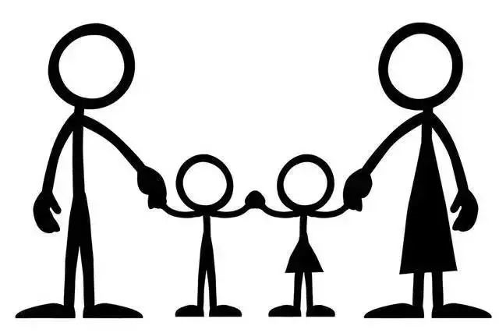

每当看到衣服上的褶皱，我都会想起爸爸为我缝衣时的场景。我再不会与他争吵，因为我知道他是爱我的。

**严厉的爱**

六（4） 周叶

它是冬日里的缕缕暖阳，他是风雨后的彩虹，他是棘林后的美景，它就是――爱。

光照耀下的大地是如此温暖，我清晰地看见了幸福的模样。一个充满睡意的午后，我关闭了闹钟尖锐的铃声，因困就又稍微赖了一会被窝。我想尽一切办法拖延呆在床上的时间。床边的桌上杂乱地放着一些作业，几本课外书还屹立在桌边，似乎将要掉下来，笔袋里的笔不知滚出了多少。伴着睡意我进入了梦乡。“叮叮叮――叮叮”是谁，周末就不能休息会儿？我艰难地坐起来，沉重地按下接听键。电话那头传来阵阵粗犷的声音，我竖耳一听，哦！原来是爸爸催我上课，我猛得一转头，看见钟的指针指向2。那个午后我比往常迟了十分钟下床。可就是这区区十分钟让我付出了代价――我迟到了。

前天晚上和爸爸做了一个约定，让他送我上课。我毁约了，爸爸因此而走了。他头也不回地疾驰而去。这让我没有丝毫回转余地。我只好坐公交车去上课，委屈的泪水始终在我眼眶里打转。晚上我追问爸爸为什么不送我去上课，冷淡的语气夹杂着我的绝望。“迟到是你的事，和我没有一丝一毫的关系，还有我这是为了你好。”话音刚落他便回了房间，重重地关上了房门。绝望之余我问妈妈：“爸爸为什么这么不近人情地走了？”妈妈的回答，语气平淡得没有一点起伏：“他是一个严格的人，以后你会发现他这是为了你好。其实在你走后，爸爸在你房间里呆了很久……”

我躺在床上，静静地思考着：“爸爸哪里是为我好？”我涣散的目光聚焦到了床边的桌上：没有作业本，课外书一本一本的靠着墙，十分整齐，旁边还有一杯水养绿萝静静地呆着，悄悄地生长着……

在那一刻我恍然大悟：爸爸的“无情”是为了让自己更优秀，这就是父爱独特的方式。

**第三杯豆浆**

六（4） 孟婧

一段小小的往事，一个小小镜头，一句简短的话语，都包含着浓浓的爱意，让人感动不已。

每天早晨，妈妈总是不辞辛苦地早起为我们做早餐，因为我最爱喝豆浆了，所以妈妈总是给我和爸爸榨豆浆。令我不得其解的是，妈妈总是把第一杯豆浆给我，第二杯给爸爸，最后一杯留给自己。我每次都想尝尝妈妈那杯“神奇”的豆浆，可每次都被妈妈拒绝。我一直在想，第三杯豆浆真的好喝吗？

直到有一次偶然的机会，我发现了妈妈那杯“神奇”豆浆的秘密：趁妈妈在洗衣服时，我偷偷摸摸地来到厨房，想尝尝那杯“神奇”的豆浆，我发现这杯豆浆比我的那杯颜色更深，杯底还有一些细碎的沉淀物，我想：妈妈真的太坏了，里面肯定加了许多“好东西”。正当我准备喝的时候却被妈妈发现了，她慌忙地一把夺过了豆浆，她的眼神似乎在闪躲，好像豆浆里藏了许多不可告人的秘密。

这时，爸爸走了过来，对妈妈说:“老婆你就让我和囡囡尝尝你那杯神奇的豆浆吧。”只见爸爸一口气喝完还说道:“嗯，不错，真好喝。”我也半信半疑的喝了起来。刚喝一口便吐了出来:“这是什么东西?好难喝。”这时，爸爸语重心长对我说:“囡囡你知道吗？这几杯豆浆可饱含着妈妈对我们的爱呀！第一杯豆浆一点儿豆渣都没有，第二杯就有一点了，第三杯就全是豆渣了。”

阳光暖暖，我的心里也有一股暖流，我忽然看到一张妈妈小时候抱着我时的照片，刹那间我感受到记忆中某些熟悉的场景浮现在了我的脑海中……

**雨中的伞**

六（4） 林瑞希

雨，哗哗地下，让世界上多了一种美妙的乐曲。行人撑着五颜六色的伞，仿佛一朵朵艳丽的花朵在陆地上绽放。这些伞都比不上那把用爱织成的伞.....

夜空中，闪着星光，明月高挂在空中，一切都是那么静谧和谐。霎时间，空中闪过一道光，随即响起了“哗哗”的雨声。从窗外看，雨正往地下倾倒。此时此刻,我正在伯伯家补习，正准备回家，谁知下起了雨。伯伯借给我雨衣和伞，我拉着母亲的手，走出门外。

上了电动车，母亲让我把雨衣披上，自己坐到前边。

车子开动了，我身披雨衣，手里拿着一把伞，试图帮母亲遮风挡雨。母亲一声不吭，默默地摇了摇了头。我不明白她的用意，继续撑着伞。我紧紧贴着母亲的背，一只手将伞高高的举起，另一只手抱着母亲的腰，把重心向前移。雨下得更大了，这把伞迎风摆动，随时都有可能被掀翻。母亲说：“别白费力气了，你自己留着撑吧!”我听罢，仍举着伞不放。母亲伸手把伞往后推，她的力气很大，我招架不住了，把伞放到自己头上。看着母亲，想说什么，却又把话藏在了心里。母亲的脸上，头发上，身上，都沾满了水珠。树叶飘落，地上的小草都被压得直不起腰。望着“落汤鸡”似的妈妈，我的眸子里镀上了一层银光。心里骂着自己：你怎么这么没用！母亲停下车子，回头望了望我:她的嘴边展开温柔的线条，全身沾满水珠的她，回头摸了摸我的头，脸上的幸福即将溢出来一般。这时，雨下得更大了，它发出的“滴滴答答”的声音，如此美妙。雨，变成了银色的雨帘，隐约间，一把红色的大伞在风中摆动。伞下，是一个温柔的背影。

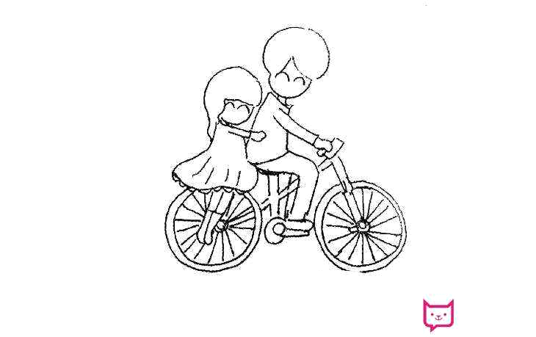

一把伞撑起一片天，妈妈的爱化作了我人生的大伞，陪我在风雨中等天晴，等彩虹。

**因为爱**

六（4） 俞诗琦

因为爱，所以常常被感动，被生命所绽放的芳华感动。 ——题记

寒冷的冬天，夜，降临得很早。我躺在柔软的沙发上，盯着电视，嘴里莫名其妙地冒出了一句“好想喝酸奶啊！”说罢，我便把这话抛之脑后，很快便忘记了。我的目光与思绪依然沉浸在电视节目中，丝毫没有注意那重重的关门声和窗外呼啸的北风。

大约过了十来分钟，我听见钥匙插进门孔里，有人开门。我把头转了过去，看了看门口，瞬间目瞪口呆——母亲喘着粗气，手扶腰，上气不接下气地说道“楼下酸奶没货了，你稍等一下，我去别处买……”话音未落，母亲又如旋风般跑了出去，只剩下我一个人呆呆的站在门口，望着她已远去的背影……她消瘦的背影里饱含着多少对我的关爱。时间仿佛凝滞了，二十分钟竟变得如此漫长。我无心看电视，只是任凭寒风吹红我的鼻尖和耳朵。窗外不知何时已经飘雨，使得玻璃上全是点点“珍珠”，过了一会儿雨势渐猛，我担心起母亲来，她身体虚弱，万一淋湿了就又是感冒又是发烧的......

我心里越来越着急，竟在这数九隆冬之日鼻尖上闪出微微汗珠。正在我为母亲担心时，楼道的灯亮了，一个熟悉的身影缓缓走来。啊！正是母亲！我飞快地跑过去，果然不出我所料，母亲从头到脚都是湿淋淋的，而手里却拎着两箱酸奶，我的泪水夺眶而出，紧紧抱住母亲，她竟还说“干什么？我身上都是水你会感冒的……”

因为爱，才有了伤心，高兴，难过的心情。看世界处处开满爱的鲜花，芳香迷人。

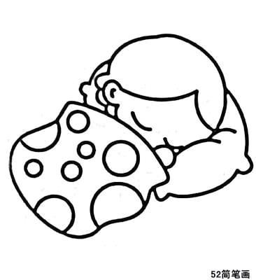

**月光下的幸福**

六（4） 潘凡

月光下的大地是如此妩媚，我清晰地看见了幸福的模样。 ——题记

在回忆的沙滩上漫步，凉爽的风迎面吹来，眺望着蓝色的大海，记忆的大门忽然打开。

那是一个夜晚，妈妈的唠叨又在耳边响起。最终，我夺门而去。

朦胧的月光洒满大地,一切似乎都苍白了不少。习习夜风吹向我，满大街能与我相伴的，只有自己的影子。忽然，一声吆喝打破了此时的宁静，“卖糖人了”。是的,就是我最喜欢的糖人了。小时候，路过糖人摊，便嚷着要吃。可母亲不准，说不卫生。我不干了，坐在地上，任凭母亲生拉硬拽，就是不动半步。母亲没辙，只好同意。那时的糖人是甜的。

还有一次，和母亲吵了一架后被拉去商场。到了地方，她的脸上露出笑容，似清晨的霞光，接着又“变”出一串糖人给我，气立刻就消了大半，与她重归于好。那时的糖人有了一丝别的味道。

这次，我不由自主地走向糖人摊，买了一串，苦与酸多过了甜。眼泪不受控制地流了下来，我想那个名叫价的地方奔去。可到了家旁，却迟迟不敢敲门：万一被赶走怎么办？在月光下，一个身影坐在门前——母亲！我偷偷靠近了一些：母亲的身体不断抖动，她哭了。脸上有两道清晰的泪痕。因着急，眉头紧紧的皱在一起。一瞬间，所有的气烟消云散了，我不顾一切地冲到母亲怀里。她拍了拍我的背‘回来就好。’再抬头望向天空：孤单的明月旁不知何时多出了一颗闪烁的星，依偎着月儿，如母亲与我一般。

幸福其实很简单，它可以是一句安慰的话语，可以使一个发自内心的微笑，可以使我与母亲依偎着，一起看满天星辰。

**远距离的爱**

六（4） 王心阳

每到暑假，父母总会带我们回家探亲。这次，爸妈的工作繁忙，只好让我和姐姐独自回去，但是在路上，总能听到电话不断响起。

由于第一次独自回老家，父母肯定是放心不下，他们商量了很久，回了一声：“回去吧。”其实母亲在前一个星期就买好了票，但就在出发的前两天，父母想了很久，很久……

火车发车了，车速越来越快，外面的树迅速倒退，成了一道模糊的线。我的视线也越来越模糊，只觉得有温暖的液体在我眼中打转。

由于我们老家在河北，离常州路途遥远，在火车上要呆上两天！早上，母亲打电话给我，问我是否吃了早饭。我刚想说没有，可又怕母亲担心，淡淡地回了一句：“吃了。”母亲回答：“吃了就好……吃了就好……”这四个字不断的重复，换作平日的我早就不耐烦了，而此时我却觉得无比温暖。

中午，是父亲给我打来的电话。尽管他很忙，每天几乎连吃午饭的时间都没有。父亲问我到哪里了，吃午饭了没有！我回答了相应的问题。“好。好。”父亲轻轻的说了一句。但我知道，父亲可能正在电话那头努力工作，边工作边还和我讲话。“路上注意安全啊。”在说完这句话时，我隐约听到有人在叫父亲的名字，他立刻挂了电话。父亲的努力工作是为了这个家，这一点我以前从不在乎，天天吵着让老爸带我出去玩，只要父亲不同意，我立刻变得火冒三丈，直到现在我才明白他为了什么。之后在列车上我们的电话隔三差五就响起，可能有时一通电话还不到一分钟……

车窗外一轮明月高挂天空，列车缓缓前行，就像父母的爱一样，陪伴着我，无论我走到哪里，爸爸妈妈的爱总会陪伴在我身边。

**雨中的一把伞**

六（4） 徐裕婷

爱是一丝阳光，照亮我独立前行的方向；爱是我形影不离的朋友，陪我一起成长。爱无处不在，爸爸妈妈的爱虽然平淡无奇，但却唱出了爱的歌谣，让我们感到温暖。

还记得暑假里的一天。那一天，天阴沉沉的，听天气预报说有雨，出门随时带伞。中午，爸爸带我去吃饭，那时没有下雨，爸爸就带了一把小伞。那把伞被我经常撑着，已经有好几处破了，丑陋不堪。谁叫，爸爸和妈妈一样节俭，伞破了还能用，让我不经有些愧疚。

在回家的路上，天好似生气了一般，一阵大雨“啪啪”地打落在地。我将自已缩的很紧，以为自己会被淋成落汤鸡。一双粗糙而又温暖的手将伞轻轻塞到我的手上，让我猛地抬头，爸爸微笑地对我说:“回家！”我低下头，脸红起来，带着几分羞涩，轻声地对爸爸说:“爸爸，你没有伞，怎么回家。”爸爸依然笑着说:“没事，这么一点路。”之后，转身扑进雨里，我看着大雨把爸爸的身体吞没，才慢慢地撑起伞，跟上爸爸的步伐。路边人来人往，大雨给整个城市蒙上了一层薄薄的面纱。可那一刻，我觉得耳边没有了雨声和脚步声，只有一双宽大的羽翼将我紧紧地裹住，不让我受任何风雨。我放开步子，跑向爸爸，和他一起在雨中走着……

回到家，爸爸浑身上下都湿透了，我心疼的看着爸爸，爸爸似乎看透了我的心思，连忙安慰我说:“没事，换一个衣服就是了。”我望着爸爸那疲惫的身影，眼睛不知不觉的湿润了，我低下头，抹去眼泪，微笑着……

我感谢爸爸妈妈，感谢他们陪我一起看星星划过天空的轨迹，感谢他们让我在阳光下自由的飞翔，给我快乐和温暖，让我幸福成长。

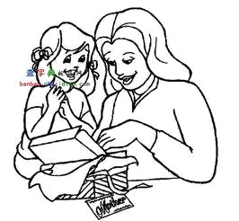

**深夜那盏灯**

六（4） 朱笛晨歌

爱，总是在那一瞬间，我们会从个个细节里，能体会出爱，身边就有这股爱在徘徊。

已是晚上9点多了，妈妈怎么还不回来，我紧接着一个电话又一个电话催促她早点回来，我在小阳台上走来走去，嘀咕着：“家里只有我一个人，作业我还不知道对不对？”我怨恨自己没用。突然电话声响起，我以迅即跑去接听，可是妈妈却给我带来的是个“噩耗”——她今天得很晚才能回家。

接近午夜，我已睡意朦胧了，于是就趴在床上睡着了。模糊中，我听见开门声，但又不愿起来，心里气呼呼的，埋怨妈妈回来得晚！我反复翻身，心里火冒三丈。妈妈走过来将我的被子盖上，然后抚摸着我的头悄悄地走了。

凌晨三点多，我擦擦眼角，起来上卫生间，发现我的书房里有亮光。悄悄地走近我的书房，轻轻推开门，只见一道光向我照来：妈妈正在细心地为我检查作业，手上的笔不停地挥动。看着妈妈纤瘦的背影，我的眼泪夺眶而出，又不敢出声，怕影响妈妈，那灯光如同妈妈对我一生的爱不断地向我照来，温暖而又心酸。即使妈妈回来再晚，都没忘记检查我的作业。我在床上反省自己不该对妈妈发脾气，如今她还在照顾我，关心我，感到羞愧不已。

爱是深夜里的那盏灯，爱是灯光下的剪影，让人感到泪水涌出鼻腔，让人感到关爱带来的温暖。

**妈妈的挑衣之道**

六（4） 蒋婧然

从小到大，我心里都有一个疑问，为什么妈妈给我和自己挑衣服的方式不同，妈妈的双重标准，让人琢磨不透！

这是一个秋高气爽的天，我陪着妈妈去超市购物，来到超市，妈妈本说要去看看自己的衣服，裤子，可却情不自禁地朝着童装区走去。

妈妈先给我看衣服，她总是拿很多衣服，让我试这试那，忙得不亦乐乎，这家不行换那家，我们仿佛不是来购物的，而是来比赛跑步的，试多了我就觉得烦了，可妈妈倒是精神抖擞，问我“大不大？”“小不小？”“紧不紧？”“舒服不舒服？”……各种数不清的问题，当时我就心想：以后再也不陪妈妈来买衣服了，这不，妈妈眼尖，又瞄到了角落里的一家童装店，就带着我冲了进去，一手挑着还一手拿着挑好的衣服在我身上比量着。而妈妈的脸就像是个万花筒，时而欣喜，又时而失望。“试衣风暴”结束后，我们挑了一件心满意足的衣服，虽然有点贵，但穿的还是很合适的，要知道，妈妈一个月赚的钱很少，尽管如此，妈妈也从未亏待过我。

把我搞定后已经两点多了，我们是十二点到的呀，我对妈妈也真是佩服极了，然后妈妈又朝成人装区走去。

给我看衣服时，妈妈总是先看舒适度后看价格，而给他自己挑的时候却完全颠倒了，在价格可以接受的基础上，在考虑舒适度，“买衣服不应该先看舒适度吗？”我心中的疑问不禁油然而生。

过了许久，妈妈才提着两个包和我走出超市，此时天已经很晚了。凉嗖嗖的晚风吹的我直哆嗦。回家的路上我将自己疑惑了一天的问题抛给妈妈，“妈，你买衣服不是都先看舒适度吗？”“是呀。”“那你自己为什么不呢？”“我只是想把钱花在最好的地方。”“那什么又是最好的呢？”“你觉得呢，当然是你和爸爸啦”边说边用手指点点我的鼻子。

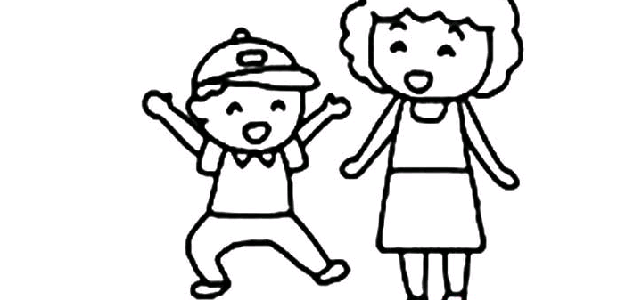

那一刻，时间似乎凝固了，我躺在妈妈温暖的怀里，感到一股暖流流遍全身，同时又感到有股强大的母爱在我身旁回荡……